SISTEMA DE GESTIÓN AMBIENTAL MUNICIPAL – SIGAM 2024 – 2027
PLAN DE ACCIÓN AMBIENTAL MUNICIPIO DE RÁQUIRA

SOPORTE DE ACTIVIDADES AÑO 2024
PROGRAMA | GESTIÓN DE RESIDUOS SÓLIDOS
PROYECTO | Implementación de estrategias para la recolección de residuos sólidos en el municipio de Ráquira
META | Realizar diez jornadas de recolección de residuos generados en actividades económicas dentro del municipio

ACTIVIDAD | Jornadas de recolección de residuos posconsumo - RAEES
Descripción de la actividad realizada: | Fecha: | 25 y 26 de Septiembre de 2024
Descripción de la actividad realizada: | Lugar: | Alcaldía de Ráquira – Parque principal
Con el propósito de garantizar una adecuada gestión de los Residuos de Aparatos Eléctricos y Electrónicos (RAEE´S) y de otros residuos posconsumo que requieren un manejo especial, se realizaron jornadas de recolección en las instalaciones de la Alcaldía Municipal y el Parque Principal de Ráquira.

Estas actividades tuvieron como finalidad prevenir la disposición inadecuada de residuos peligrosos y contaminantes, evitando afectaciones al suelo, al recurso hídrico y a la salud pública. Se promovió la entrega responsable de elementos como pilas, bombillas, equipos electrónicos en desuso, envases de plaguicidas y otros residuos de difícil manejo, contribuyendo a su incorporación en cadenas de aprovechamiento y disposición final segura.

La estrategia incluyó un componente de sensibilización ciudadana, donde se socializó a la comunidad la importancia de la correcta separación y disposición de este tipo de residuos, así como los riesgos asociados a su abandono en espacios públicos o su disposición en la basura convencional.

Gracias a la participación activa de la comunidad y al trabajo articulado con instituciones y gestores autorizados, las jornadas de recolección representaron un avance significativo hacia la construcción de un municipio más limpio, responsable y comprometido con la economía circular, fortaleciendo al mismo tiempo las acciones de educación y cultura ambiental en Ráquira.
Registro Fotográfico
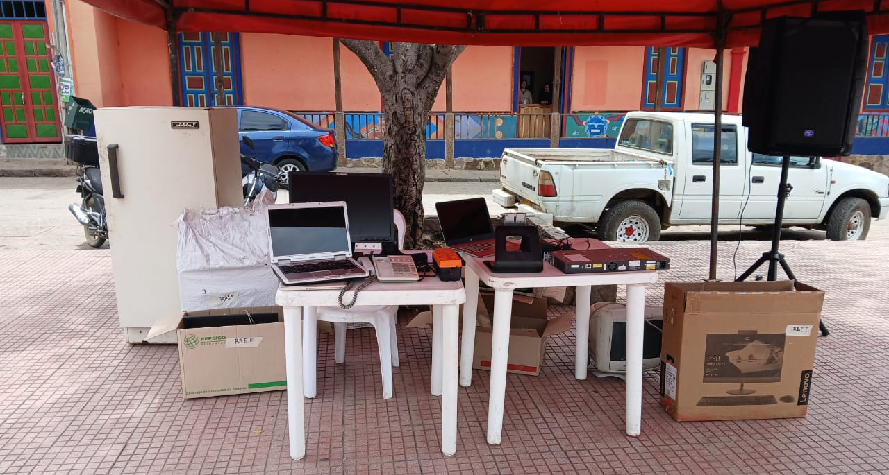
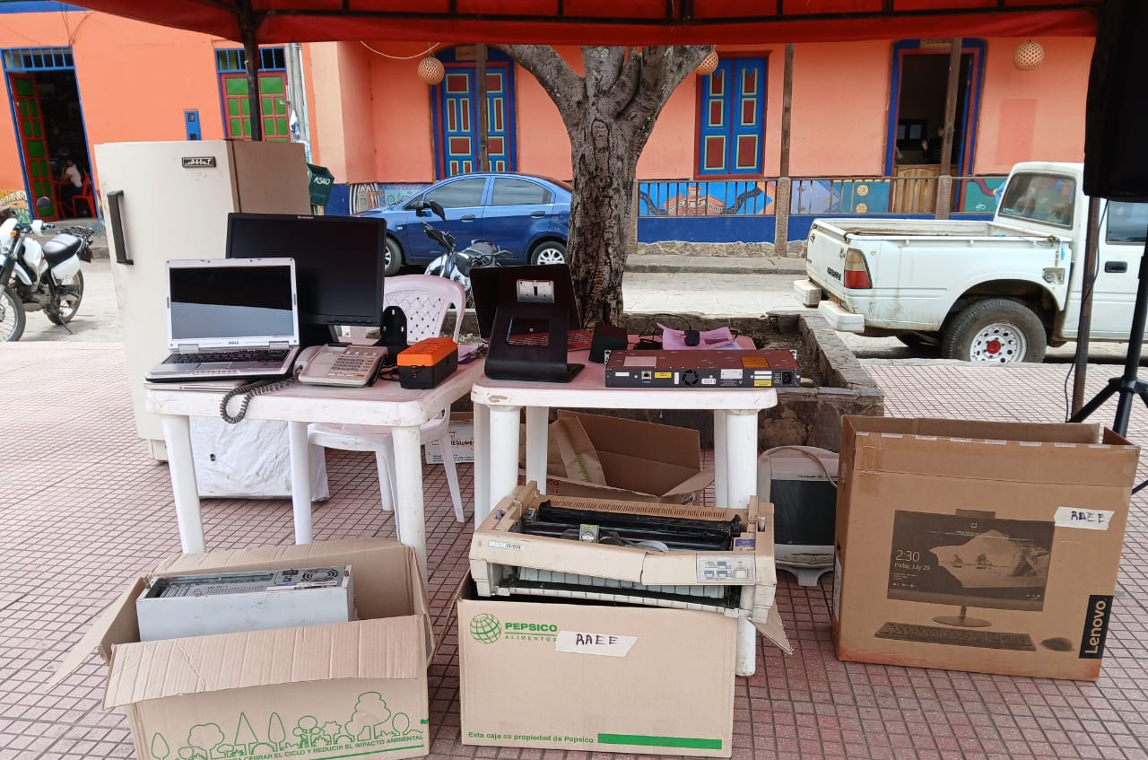
Fuente: Este informe

SISTEMA DE GESTIÓN AMBIENTAL MUNICIPAL – SIGAM 2024 – 2027
PLAN DE ACCIÓN AMBIENTAL MUNICIPIO DE RÁQUIRA

SOPORTE DE ACTIVIDADES AÑO 2024
PROGRAMA | GESTIÓN DE RESIDUOS SÓLIDOS
PROYECTO | Implementación de estrategias para la recolección de residuos sólidos en el municipio de Ráquira
META | Realizar diez jornadas de recolección de residuos generados en actividades económicas dentro del municipio

ACTIVIDAD | Jornadas de limpieza comunitaria en ríos y/o quebradas del municipio
Descripción de la actividad realizada: | Fecha: | 23 de Agosto de 2024
Descripción de la actividad realizada: | Fecha: | 07 de Noviembre de 2024
Descripción de la actividad realizada: | Lugar: | Río Ráquira (Casco urbano)
Descripción de la actividad realizada: | Lugar: | Río Ráquira (Sector puente de lata)
Con el fin de promover la conservación de los ecosistemas acuáticos y el cuidado del recurso hídrico, se desarrollaron jornadas de limpieza comunitaria. Estas actividades se realizaron con la participación activa de la comunidad, instituciones educativas y voluntarios, logrando la recolección de residuos sólidos acumulados en las riberas y cauce del río. El objetivo principal fue reducir la contaminación de las fuentes hídricas, mejorar la calidad ambiental del entorno y sensibilizar a la población sobre la importancia de mantener libres de desechos los cuerpos de agua del municipio.

Las jornadas no solo contribuyeron a la restauración paisajística y sanitaria de los sectores intervenidos, sino que también fortalecieron la conciencia ambiental comunitaria, destacando la responsabilidad compartida en la preservación de los recursos naturales. Adicionalmente, estas acciones aportan a la prevención de riesgos asociados a la acumulación de residuos, tales como taponamientos, proliferación de vectores y afectaciones a la fauna acuática.

De esta manera, las jornadas de limpieza se consolidaron como una estrategia clave de participación ciudadana, educación ambiental y protección del recurso hídrico, contribuyendo a la sostenibilidad y al compromiso colectivo con el cuidado de los ríos y quebradas del municipio de Ráquira.
Registro Fotográfico
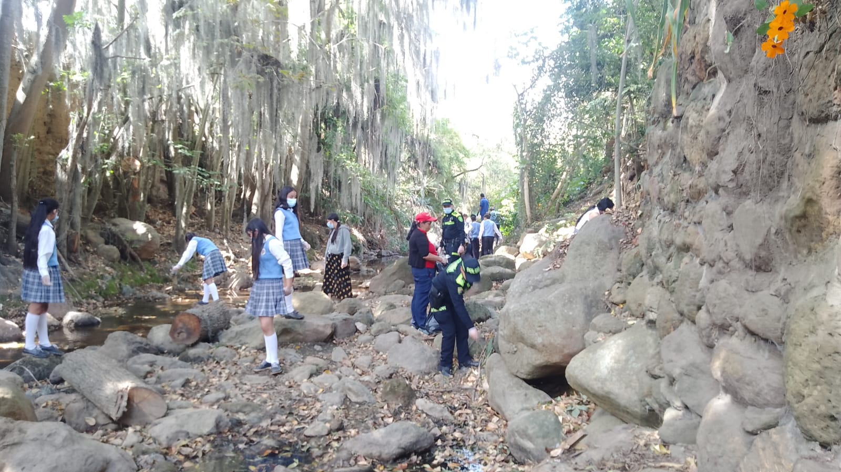
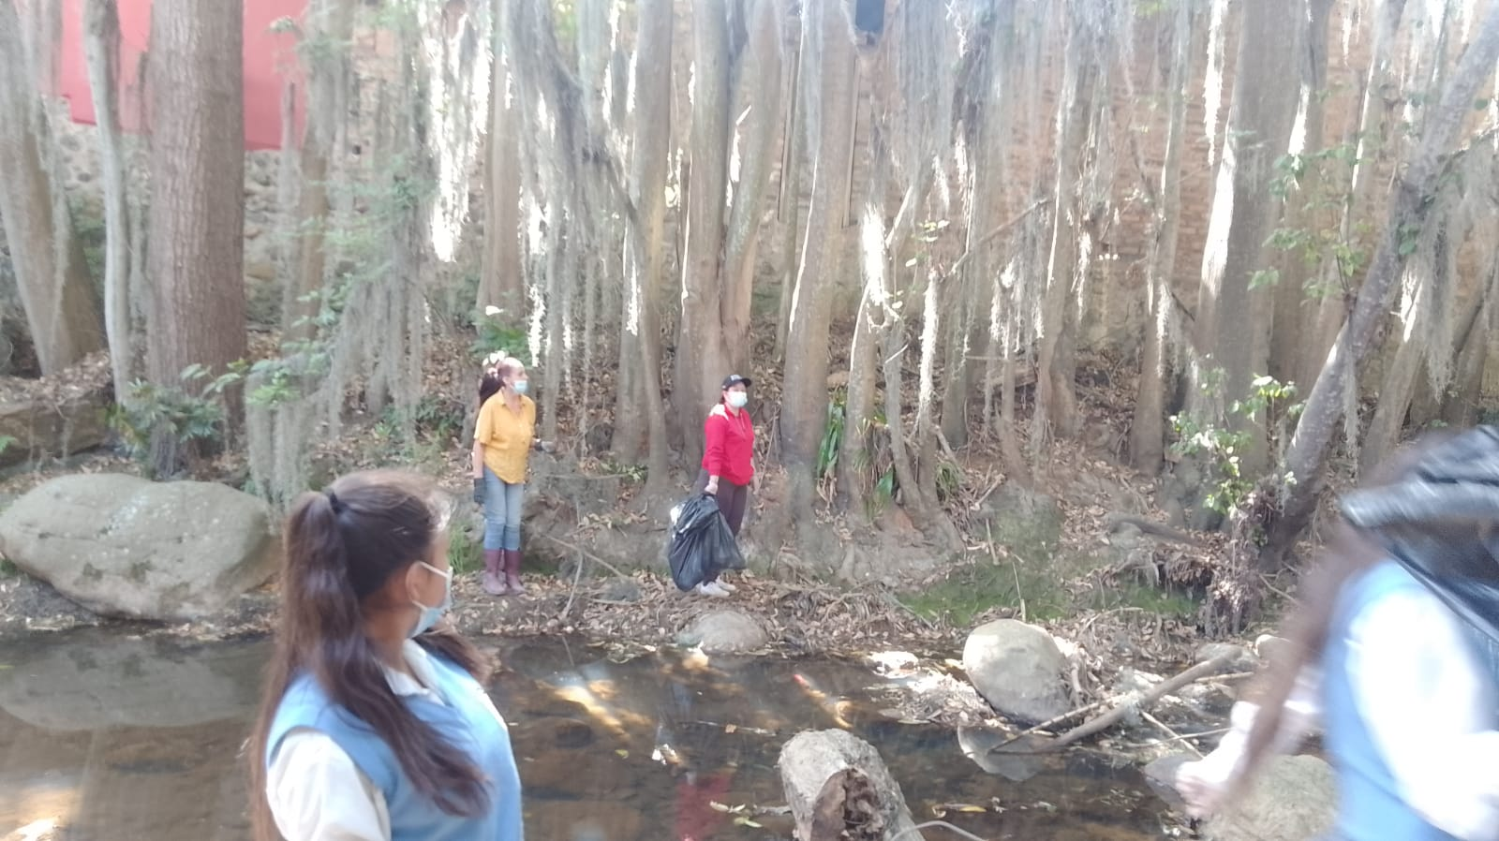
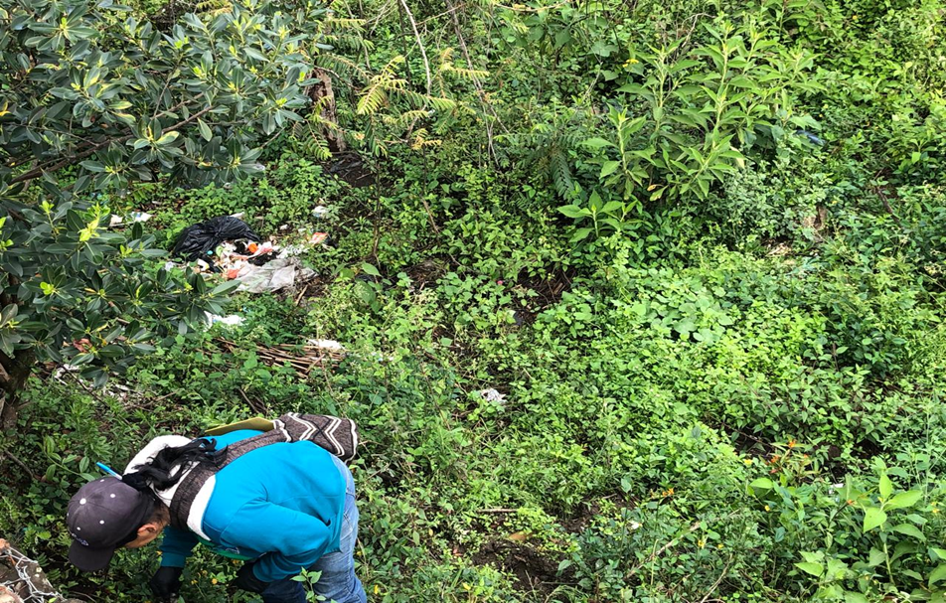
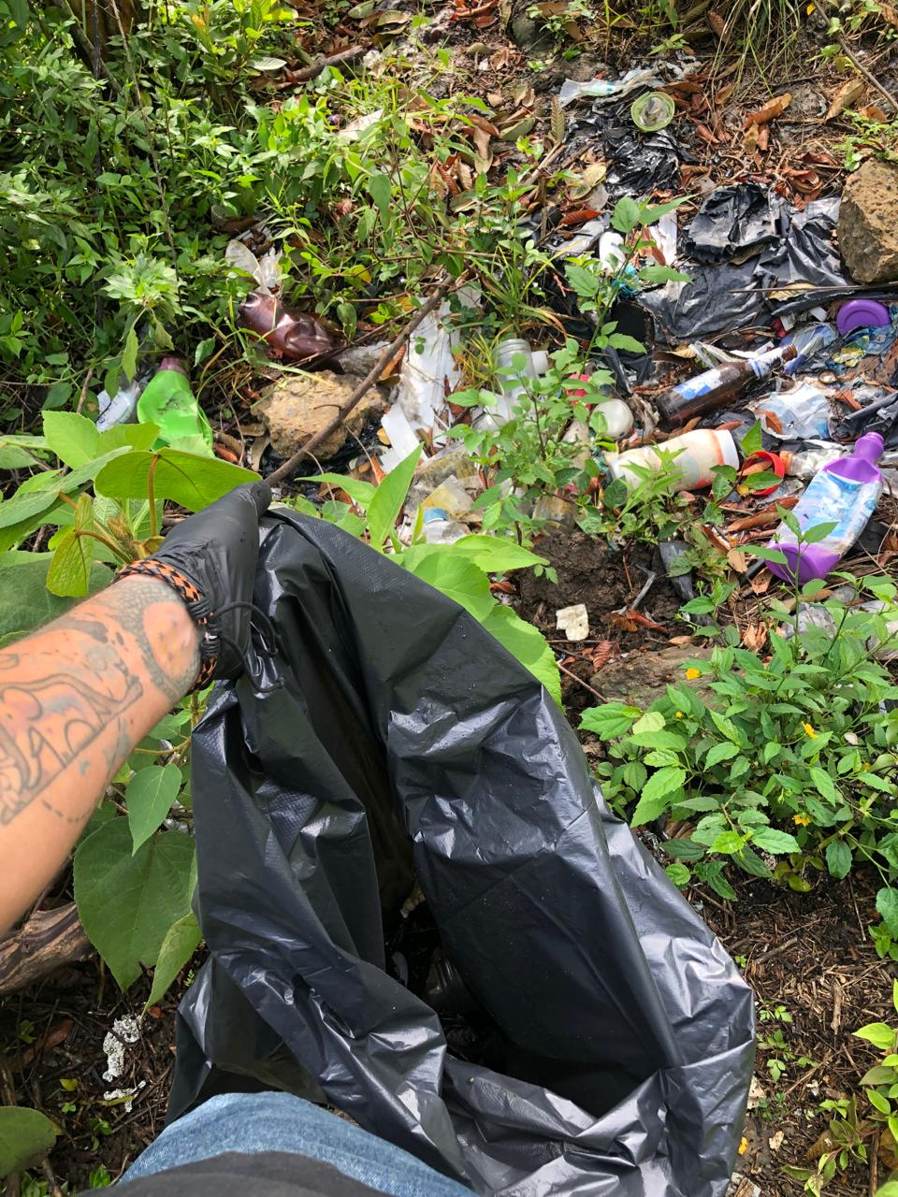
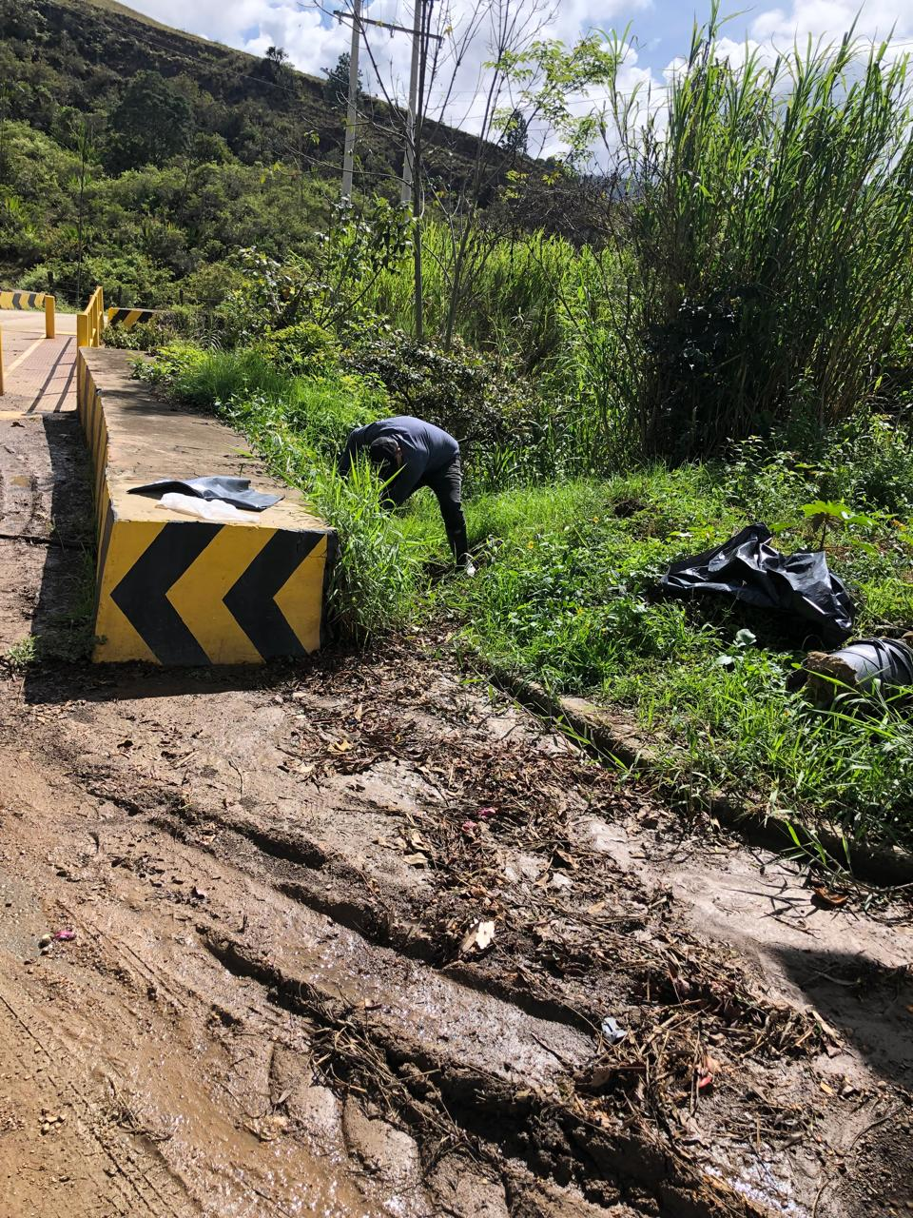
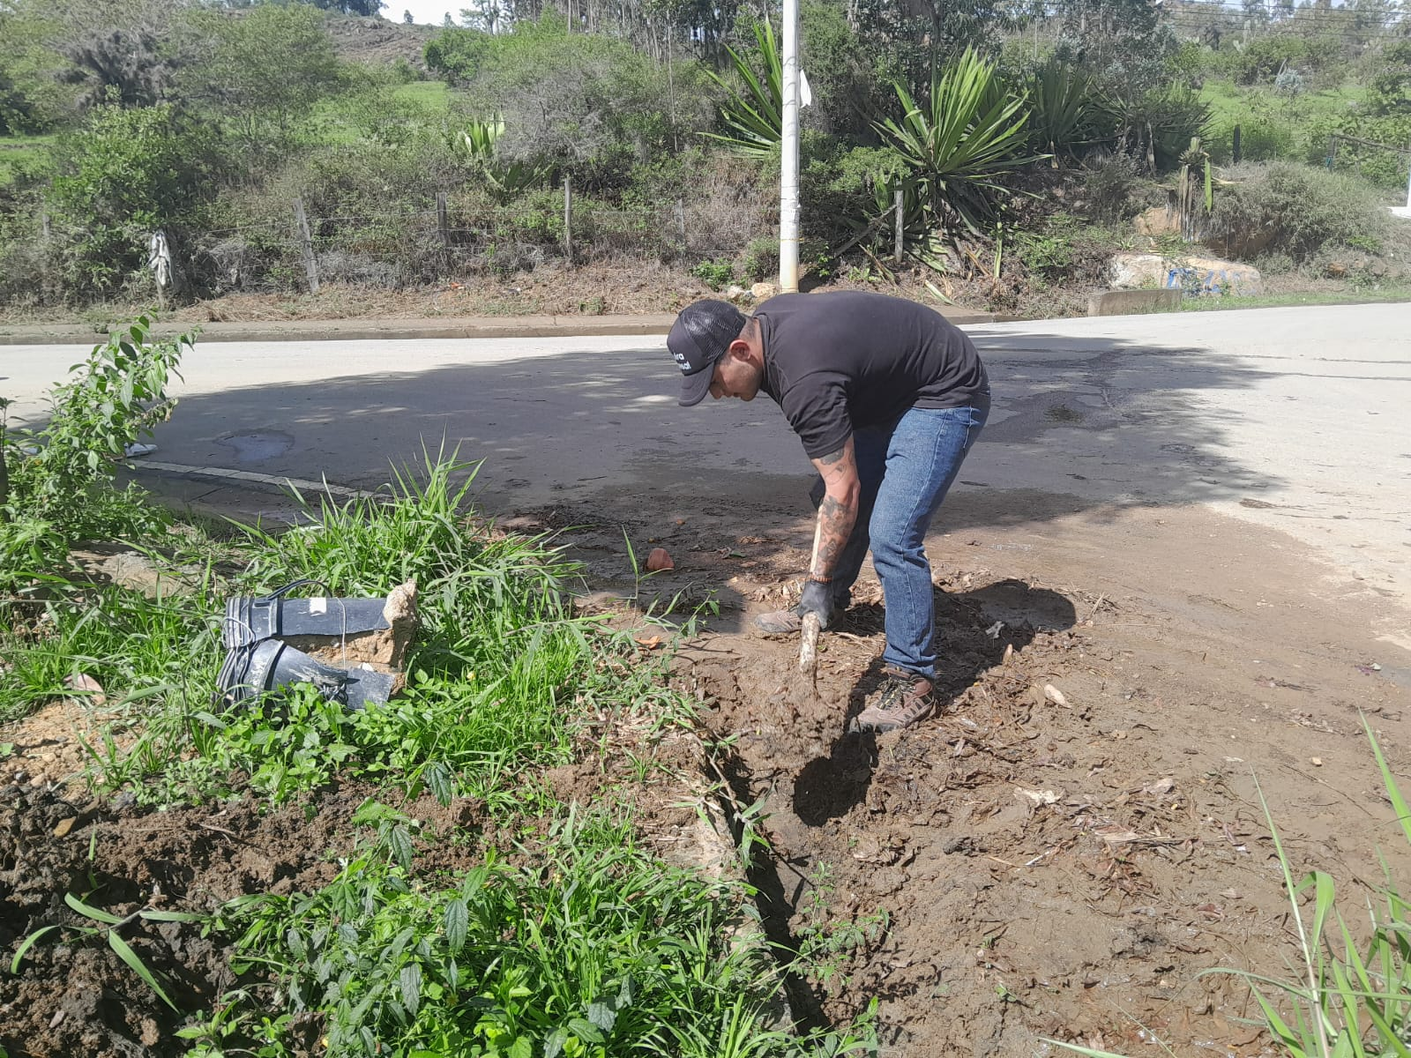
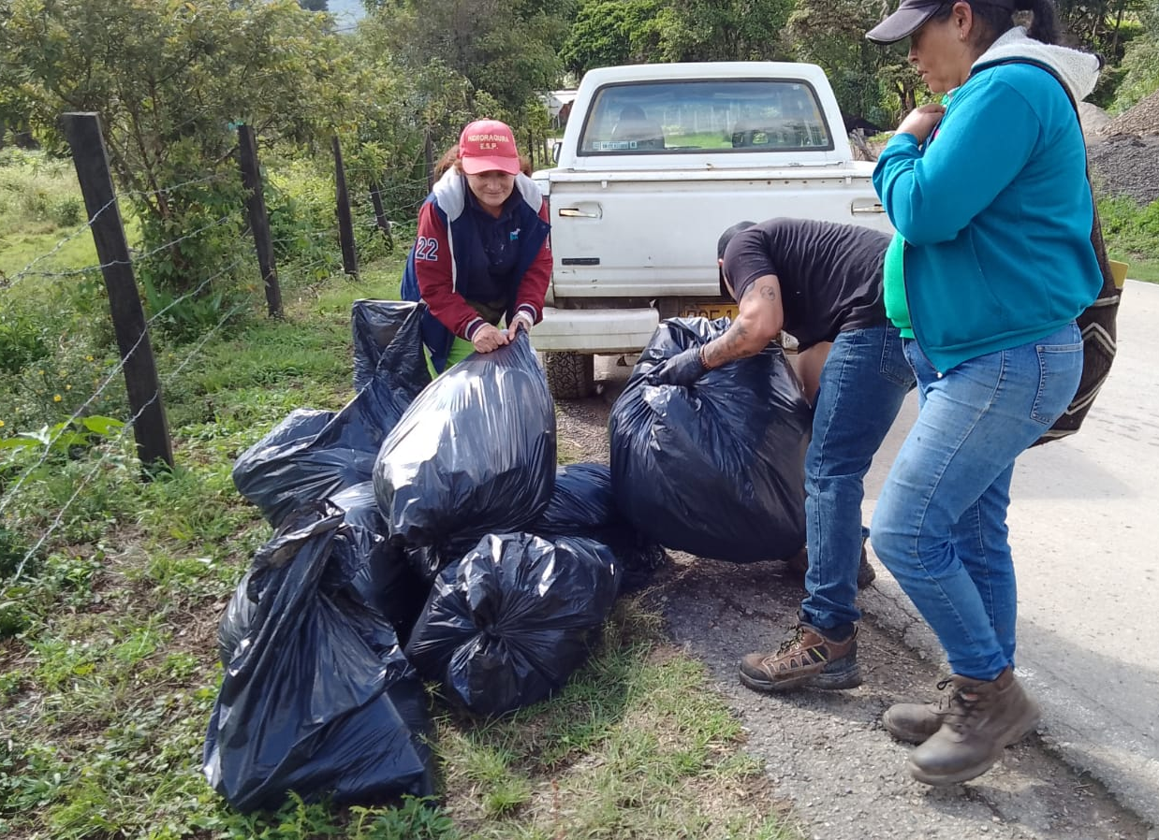
Fuente: Este informe

